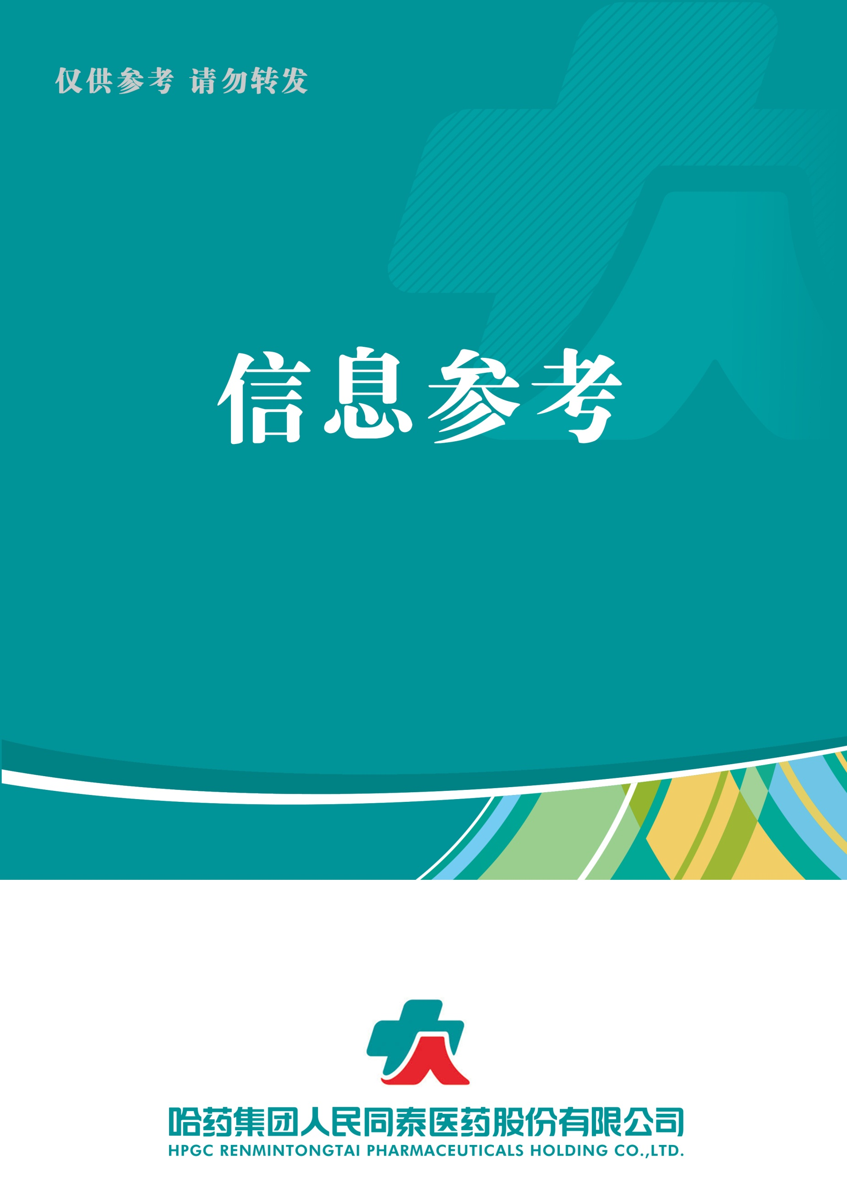

（2020年第11期） 2020年11月25日

1. 11起并购！四大上市连锁三季度扩张加快

2. 国家医保局：全面实行药品、医用耗材集中带量采购

3. 第三批国采11月落地，未中选药品挂网规则生变

4. 这类中药大品种，销售大涨（附名单）

5. 影响所有药店！执业药师配备新规出炉，2025年前可差异化配备

目录

（11月第11期）

2020.11.25

总 编 朱卫东副总编 李厚佳 责任编辑车成刚

信息01 | 11起并购！四大上市连锁三季度扩张加快
发布时间 | 2020-11-06 | 信息来源 | 第一药店财智
信息提供 | 运营管理部 | 信息确认 | 车成刚
确认结果 | 来源：第一药店财智
关键词 | 四大上市连锁，并购，加速整合期
内容概要 | 四大上市连锁三季度共发起11起并购，益丰最多，行业进入加速整合期。  附件1: 11起并购！四大上市连锁三季度扩张加快

信息02 | 国家医保局：全面实行药品、医用耗材集中带量采购
发布时间 | 2020-11-16 |  | 信息来源 | 21世纪药店
信息提供 | 运营管理部 |  | 信息确认 | 车成刚
确认结果 | 来源： 21世纪药店
关键词 | 国家医保局，药品，医用耗材，集中带量采购
内容概要 | 国家医保局表示，将坚持招采合一、量价挂钩，全面实行药品、医用耗材集中带量采购，同时以临床需求、质量优先为导向，做到应采尽采，将集采覆盖至份额大、金额高的产品。  1、关于重大新药创制科技重大专项药品纳入医保；  2、关于给予“重大新药创制”成果采购支持。  附件2：国家医保局：全面实行药品、医用耗材集中带量采购
信息03 | 第三批国采11月落地，未中选药品挂网规则生变
发布时间 | 2020-10-28 | 信息来源 |  | 21世纪药店
信息提供 | 运营管理部 | 信息确认 |  | 车成刚
确认结果 | 来源：21世纪药店
关键词 | 第三批国采，未选中药品，销售模式转型
内容概要 | 带量采购中选品种落地的同时，多地明确，未中选品种梯度降价，且鼓励试点零售医药企业按照中选价格销售中选药品。  - 第三批国采11月落地；  - 未中选药品挂网规则生变；  - 带量采购下 药企销售模式转型。  附件3：第三批国采11月落地，未中选药品挂网规则生变
信息04 | 这类中药大品种，销售大涨（附名单）
发布时间 | 2020-11-26 | 信息来源 |  | 赛柏蓝
信息提供 | 运营管理部 | 信息确认 |  | 车成刚
确认结果 | 来源：赛柏蓝
关键词 药政重点 二票制 | 心脑血管中成药，TOP20，
内容概要 | 心脑血管中成药为零售药店重要品类之一。  1、药店心脑血管中成药百亿市场，同仁堂、天士力......“霸屏”，  2、TOP20产品销售占比超6成，12个独家品种抢眼  3、20个品牌销售过亿，某品牌暴涨超100%  附件4：这类中药大品种，销售大涨（附名单）
信息05 | 影响所有药店！执业药师配备新规出炉，2025年前可差异化配备
发布时间 | 2020-11-21 | 信息来源 | 第一药店财智
信息提供 | 运营管理部 | 信息确认 | 车成刚
确认结果 | 来源：第一药店财智
关键词 | 国家药监局，《国家药监局关于规范药品零售企业配备使用执业药师的通知》
内容概要 | 《通知》明确：  1、只经营乙类非处方药的药品零售企业，应当配备经过药品监督管理部门组织考核合格的业务人员。  2、可制定实施差异化配备使用执业药师的政策，并设置过渡期。  3、自2021年1月1日起实施。  附件5: 影响所有药店！执业药师配备新规出炉，2025年前可差异化配备

附件1

11起并购！四大上市连锁三季度扩张加快
原创 韦柑潞 第一药店财智 11月6日
近日，益丰大药房、老百姓、一心堂、大参林等上市连锁药店的三季报均已披露，业绩表现亮眼。
财报显示，四大上市连锁药店前三季度营业总收入均在100亿元左右，同比增速均在20%以上。
第三季度，除一心堂外，益丰、老百姓和大参林共发起了11起并购，涉及门店数310家，并购势头不减。
益丰并购最多

2020年7-9月，发起并购最多的是益丰。益丰共实施了7起同行业的并购投资业务，涉及门店168家。其中，完成并购交割项目2起，交割进行中的项目5起。7起并购中，主要涉及江苏、湖南和河北等地。

四大上市连锁药店Q3并购情况
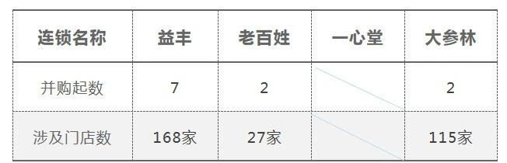

第三季度，老百姓发起的并购是两起，涉及门店27家，涉及金额近4600万。两起并购分别为：
老百姓大药房连锁（陕西）有限公司与西安德翔医药有限公司签订资产收购协议，收购其控制下的16家门店相关资产，收购价格为3545万元；
安徽百姓缘大药房连锁有限公司与合肥市普生堂医药连锁有限公司签订资产收购协议，收购其控制下11家门店相关业务和资产，收购价格为1053万元。
大参林在Q3的并购也是两起，涉及门店数115家，两起并购都发生在河南。其中最大并购项目是收购河南佐今明大药房。2020年8月，公司与河南泓旭医药技术咨询中心、河南盛康企业营销策划中心约定通过股权收购及增资的方式获取其持有的河南佐今明大药房健康管理股份有限公司51%股权，目标公司拥有105家门店。

行业进入加速整合期
第一药店财智梳理发现，2020年上半年，益丰、老百姓和大参林共发起18起并购，涉及门店数418家。和上半年相比，几大上市连锁在第三季度的并购扩张正在加快。如益丰在2020年上半年共有4起并购，而仅三季度，并购就达到了7起。
此外，今年7月，国药一致子公司国大药房已成功摘牌收购成大方圆医药集团有限公司100%股权，成交价格为18.6亿元。成大方圆拥有门店超过1500家，收购成大方圆后，国大药房门店规模超过7300家。


有行业观察人士认为，疫情影响下，单体药店经营不易，此时入手药店价格便宜，巨头们也能快速补齐自身区域布局上的短板，所以下半年的药店交易并购变得频繁。
中泰证券分析认为，从并购门店来看，益丰整合能力突出，过往并购门店均实现业绩承诺，实现盈利增长。益丰外延步伐明显加快，未来有望凭借自建+并购双轮驱动，实现持续快速发展。
老百姓在2020年三季报中指出，老百姓构筑了“自建+并购+加盟+联盟”的“四驾马车”立体深耕模式。其中通过自建和并购扩张城市市场网络，加盟、联盟业务则以城郊及县域乡镇市场为主。在此基础上，老百姓制订了未来5年各城市发展规划，老百姓线下实体药店的发展将会更加聚焦、更为高效。


有研报分析指出，零售药店门店扩张提速，行业进入加速整合阶段。当前国内药店行业仍较为分散，相较美日成熟市场，国内药店集中度尚有很大提升空间。2019年国内药店连锁率提升至55.34%，药店行业正在加速整合。
另一方面，药品“零加成”和“医药分离”等政策有望引导处方药从医院终端流向零售药店。同时，电子处方共享平台也将加速处方外流进程，零售药店有望成为药品销售的主流终端。头部连锁药店在专业化、规范性、资质等方面优势明显，也是外流处方药的主要承接阵地。此外，集中带量采购未中标品种也亟需从零售药店开辟渠道，药品零售行业前景长期看好。

附件2

国家医保局：全面实行药品、医用耗材集中带量采购
21世纪药店 2020-11-16
11月12日，国家医疗保障局网站发布的《国家医疗保障局关于政协十三届全国委员会第三次会议第3778号（财税金融类276号）提案答复的函》，对全国政协委员、中日友好医院保健部主任张洪春提出的“关于对重大新药创制成果开启医保谈判绿色通道的提案”进行恢复。

国家医保局表示，将坚持招采合一、量价挂钩，全面实行药品、医用耗材集中带量采购，同时以临床需求、质量优先为导向，做到应采尽采，将集采覆盖至份额大、金额高的产品。
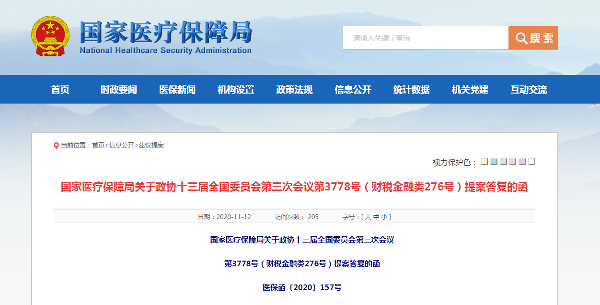

>>关于重大新药创制科技重大专项药品纳入医保
由国家卫生健康委牵头组织实施的重大新药创制科技重大专项，自2008年实施以来，着力研制防治重大疾病及应对突发疾病的急需药物，以更好地满足临床用药需求。目前已累计153个品种获得新药证书，其中1类创新药品49个（29个化药，20个生物药），临床急需化学仿制药109个，中药品种34个，生物制品27个。技术改造200余种临床急需品种，药品质量明显提升。

医保部门始终高度重视创新药纳入医保问题，及时将符合条件的创新药按程序纳入医保目录。2019年版医保药品目录药品数量2709个，其中重大新药创制科技重大专项支持的药品绝大多数已纳入国家药品目录中。如我国原创抗癌新药西达苯胺，全球首个治疗晚期胃癌小分子抗血管生成靶向药物阿帕替尼，我国第一个具有自主知识产权的小分子靶向抗肿瘤新药盐酸埃克替尼，PD-1类药物信迪利单抗等，近年来均通过医保准入谈判纳入国家医保药品目录中。这些药品的上市在实体肿瘤、血液肿瘤防治等领域打破国外专利药物垄断，促使国外专利药物降价，大幅减轻患者用药负担。

2020年医保药品目录调整已经开始，按照《2020年国家药品目录调整工作方案》，符合条件的药品按规定进行申报，申报通过形式审查的药品约700余种，其中不乏国产创新药品。下一步，国家医保局将按照《基本医疗保险用药管理暂行办法》的要求，进一步完善医保药品目录动态调整机制，按程序开展药品目录调整，将符合条件的国产创新药品及时纳入医保支付范围。

>>关于给予“重大新药创制”成果采购支持

《国务院办公厅关于完善公立医院药品集中采购工作的指导意见》（国办发〔2015〕7号）中提出，实行一个平台、上下联动、公开透明、分类采购，加强药品采购全过程综合监管，切实保障药品质量和供应。当前医院使用的所有药品均通过省级药品集中采购平台采购。

符合挂网条件的药品可按规定挂网、阳光采购，满足医疗机构和患者的临床需求，如包括国产创新药在内的医保谈判准入药品可在省级集中采购平台直接挂网采购。创新药均通过专利保护和独占期，由市场给予其“创新性”、“有效性”回报。

下一步，按照《中共中央国务院关于深化医疗保障制度改革的意见》的要求，国家医保局将坚持招采合一、量价挂钩，全面实行药品、医用耗材集中带量采购。以医保支付为基础，建立招标、采购、交易、结算、监督一体化的省级招标采购平台，推进构建区域性、全国性联盟采购机制，形成竞争充分、价格合理、规范有序的供应保障体系，进一步加强药品集中采购平台操作的规范化建设，建立并完善统一的基本操作规则，进一步规范工作流程和药品挂网撤网规则；坚定不移、规范有序地推动集中带量采购，以临床需求、质量优先为导向，做到应采尽采，将集采覆盖至份额大、金额高的产品；营造公平竞争的市场环境，引导企业间竞争转化为产品质量和成本竞争，进行阳光下的公平竞争，促进企业高质量健康发展。

附件3

第三批国采11月落地，未中选药品挂网规则生变
21世纪药店 10月28日
第三批国家带量采购即将进入落地实施阶段。据《经济参考报》记者不完全统计显示，截至目前，已有北京、上海、湖北、福建等26个省市确定将于11月执行国家带量采购结果。其中，山西、江苏、甘肃、贵州、辽宁、重庆、青海7个省份确定将于11月1日起正式实施。

而在带量采购中选品种落地的同时，多地明确，未中选品种梯度降价，且鼓励试点零售医药企业按照中选价格销售中选药品。在此背景下，除了药价降低外，集采效应对企业销售模式改变已有所显现，大批知名药企争减销售费用。

第三批国采11月落地

近日，青海省医保局下发《关于执行第三批国家组织药品集中采购和2020年省级组织药品集中采购中选结果的通知》，明确2020年11月1日起，全面执行第三批国采和2020年省级集采中选结果。其中，第三批国家组织集中采购中选药品以全省各医药机构上报的采购数量和联采办确定的比例50%-80%，作为年度约定采购量;省级集采以报量的70%作为年度约定采购量，抗生素以报量的50%作为年度约定采购量(不包含不带量限价挂网的中选品种)。周期原则上不少于2年。

宁夏医保局下发通知确认，将于11月9日执行第三批国采中选结果。并指出做好中选药品采购使用调整过渡，避免“一刀切”，做好中选药品执行前的药品采购消耗计划。对完成采购任务量后，继续使用的药品，应优先采购宁夏中选药品及价格低于宁夏中选价的、未选择宁夏作为供应地区的中选药品。采购任务量外的药品使用，原则上非中选药品采购量不得高于中选药品采购量。

福建将于11月13日执行第三批国采挂网。此次集采福建省所有公立医疗机构和驻闽军队医疗机构(含药材供应机构)全部参加，医保定点社会办医疗机构、医保定点零售药店可在进一步完善药品进销存管理、确保药品货款及时结算的基础上参与。

同时，福建指出，中选药品实行零差率销售，在医保目录范围内的以销售价格作为医保支付标准。其中，同通用名非竞争组除中选药品以外产品实际采购价格低于或等于原最高销售限价的，按实际采购价格实行零差率销售;实际采购价格高于原最高销售限价的，按原最高销售限价销售。对销售价格高于中选价格的，以销售价格下调30%确定医保支付标准，下调后医保支付标准低于中选价格的，以中选价格为医保支付标准;对销售价格不高于中选价格的，以销售价格为医保支付标准。

河南省方面，河南将于2020年11月20日开始执行第三批国采中选结果。通知明确，执行的机构范围包括全省范围内所有公立医疗机构，鼓励医保定点社会办医疗机构和医保定点零售药店自愿参加。从采购量方面，通知指出，首年约定采购量和采购周期按照相关规则确定。续签采购协议时，下一年度约定采购量原则上不少于中选药品上一年度约定采购量。采购周期内若提前完成当年约定采购量，超出部分中选企业仍按中选价进行供应，直至采购周期届满。

未中选药品挂网规则生变

事实上，除了中选药品外，目前，江苏、重庆、上海、北京等多地均发布通知，对第三批国家集采未中选药品进行降价，降价力度基本都是与全国最低价看齐。

多地采用梯度降价。10月13日，辽宁省药品和医用耗材集中采购网发布《关于开展第三批国家组织药品集中采购未中选药品梯度降价工作的通知》第三批集采涉及的55个药品中，要求已在辽宁省药品和医用耗材集中采购网挂网采购的其他未中选药品进行降价，总共涉及662个药品。

根据通知，对于原研药、参比制剂、通过国家质量与疗效一致性评价的仿制药，其中已经在上海完成梯度降价的药品，以不高于已在上海完成梯度降价药品的价格自主申报降价;对于未纳入上海梯度降价范围的其他未中选药品，须在现行挂网采购价的基础上，根据价差实现梯度降价后方可继续挂网采购，价差较大的须进一步加大降价幅度。其他472个仿制药产品采购价须低于同品种中选价方可继续挂网采购。

通知指出，对于在规定时限内，未按规定自主申报降价或降幅未达到要求的，将取消该产品在辽宁省的挂网采购。

江苏省要求，对于第三批国家集采中选药品，以在江苏省的中选价格为支付标准;未中选药品，省医保部门将按照“循序渐进、分类指导、梯度调整”的原则，分批次梯度调整医保支付标准。原则上，原研药、参比制剂、过评仿制药，已在其他省份梯度降价的，生产企业应以其他省份梯度降价后的最低价为上限，主动申请调整挂网价格。未通过一致性评价仿制药应以本产品全国各省级(区、市)现执行价格中的最低价和第三批国家集采《全国药品集中采购(江苏)中选结果表》中同品种中选价格的低者为上限调整挂网价格。同品种药品通过一致性评价的生产企业达到3家以上的，未通过一致性评价的仿制药暂停挂网。

宁夏方面，要求中选药品同品种非中选的原研药、参比制剂、通过国家质量与疗效一致性评价的仿制药于10月25日前主动申报价格调整资料，应与全国其他省区降价保持一致;未通过质量和疗效一致性评价的药品价格不得高于国家集采中选药品价格。

青海方面联动带量采购价格。要求省级集采中选品种联动国采中选价和全国其他省级(含联合)集采最低价，本次采购尚未执行的采购量，按国采中选价或新的中标价格执行。

此外，北京市医药集中采购服务中心近日也发布《关于第三批国家组织药品集中采购和使用非本市中选药品价格有关事宜的通知》，明确将结合上海联采办梯度降价谈判结果，整理公布本市阳光采购数据库正常采购状态产品谈判参考价。具体来看，对于国家集采范围内药品，允许其他价格适宜的非本市中选药品作为中选药品的补充，一是与中选药品属于同一品种名称下未中选的原研药、参比制剂、通过质量和疗效一致性评价的仿制药，以上海谈判非中选药品价格为标准，与现行全国最低价比较，取低为本市谈判参考价。未通过一致性评价的仿制药，将以本市中选药品价格为标准，并与现行全国最低价比较，取低为本市谈判参考价。

带量采购下 药企销售模式转型

资料显示，截至目前，我国已成功开展三批国家组织药品集中采购，共涉及112个药品品种，平均价格降幅54%。三批国采下，据国家医保局测算，集采的112个品种，按约定采购量测算，每年药品费用从659亿元下降到120亿元，节约539亿元。按报销比例60%计算，可为患者节省216亿元，同时也为医保基金节省323亿元。

而随着用药价格的下降，患者用药可及性得到大幅提升。据统计，我国慢病乙肝患者近3000万例，规范治疗率仅11%;高血压患者约2.45亿例，血压控制率仅17%。经集采大幅降价后，乙肝用药恩替卡韦在11个试点城市销量从6800万片增至2.07亿片，使用该药治疗的患者净增近两倍;高血压用药氨氯地平、厄贝沙坦、氯沙坦销量普遍增长1倍左右。

一方面是销售的增长，另一方面，国采下品种“一票制”大幅度减少药企的销售环节需求，带金售药正成为过去时。

经过不完全统计显示，同花顺医药制造类企业中，已有59家发布2020年三季报。值得关注的是59家中42家企业销售费用率下降，占比达71.19%。

其中，哈三联销售费用占营收比重从去年同期的58.81%降至目前的46.81%，销售费用总额也从去年同期的9.59亿元降至4.52亿元，降幅达52.84%。沃华医药销售费用占营收比从去年同期的56.60%，降至目前的46.69%，下降近10个百分点。信立泰方面，销售费用从去年同期的11.66亿元，降至今年的7.16亿元，降幅达38.59%。

华海药业表示，净利润增加，销售费用减少的最主要原因，主要是随着国家集中采购的推进，公司依托扩围联盟地区中选契机，产品市场覆盖率得以快速提升，从而影响国内制剂销售大幅增加;第二方面，原料药方面主要因沙坦类产品CEP证书的恢复，带动公司原料药产品销售大幅增加。

对此，业内人士表示，药企削减销售费用是大势所趋。他认为，随着带量采购的加速推进，医院反腐的持续加深，药企带金售药已难以持续，销售模式转型势在必行。

上述人士认为，仿制药高毛利时代已过，下一步仿制药将通过集采实现以价换量，转为低毛利品种。而在我国仿制药市场将逐步和海外趋同的背景下，药企需在产品研发、质量上不断提升，适应产业转型升级的发展趋势，才能有更好的出路。

附件4

这类中药大品种，销售大涨（附名单）
赛柏蓝 2020.11.26
▍来源/米内网
精彩内容
心脑血管中成药为零售药店重要品类之一。米内网预测数据显示，2020年中国城市零售药店终端心脑血管中成药市场规模超过100亿元，同比增长3.78%。4个超5亿品种领跑，TOP20产品销售占比超6成，12个独家品种抢眼，2大产品新上榜；TOP20品牌销售均过亿，同仁堂、天士力、步长......领跑。

药店心脑血管中成药百亿市场，同仁堂、天士力......“霸屏”
近年来随着人们生活节奏加快，老龄化程度加剧，饮食习惯不健康，生活环境污染等，心脑血管疾病患病率逐年上升。《中国心血管健康与疾病报告2019》显示，中国心血管病患病率及死亡率仍处于上升阶段，推算心血管病现患人数3.30亿，其中脑卒中1300万，冠心病1100万，肺原性心脏病500万，心力衰竭890万，风湿性心脏病250万，先天性心脏病200万，下肢动脉疾病4530万，高血压2.45亿。

图1：中国城市零售药店终端心脑血管中成药销售情况（单位：亿元）
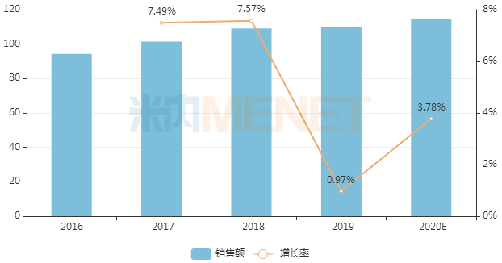
来源：米内网中国城市零售药店终端竞争格局

疾病高发推动相关市场扩容，心脑血管中成药已成为零售药店重要品类之一。米内网预测数据显示，在新冠疫情影响下，2020年中国城市零售药店终端心脑血管中成药市场仍持续扩容，销售收入超过100亿元，同比增长3.78%，占中成药总体规模超过10%，销售规模在中成药13个大类中排名第三，仅次于呼吸系统用药及消化系统用药。
在2020年中国城市零售药店终端心脑血管中成药厂家竞争格局中，北京同仁堂独领风骚，市场份额超过18%；步长制药、天士力、广药集团等企业的市场份额均超过5%。
TOP20产品销售占比超6成，12个独家品种抢眼
表1：2020E中国城市零售药店终端心脑血管中成药TOP20产品
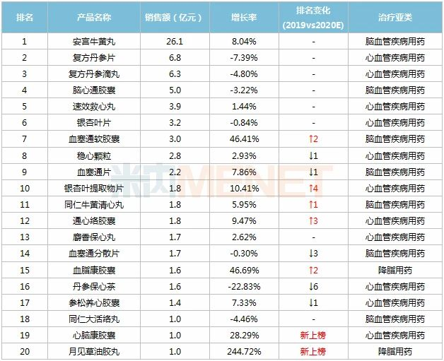
来源：米内网中国城市零售药店终端竞争格局

米内网预测数据显示，2020年中国城市零售药店终端心脑血管中成药TOP20产品合计销售额超过70亿元，占该品类总体销售额比重超过60%。涵盖脑血管疾病用药、心血管疾病用药、降脂用药三大治疗亚类，其中以脑血管疾病用药（11个）居多，心血管疾病用药（7个）次之。

4个品种年销超5亿元，安宫牛黄丸以26亿元遥遥领先。安宫牛黄丸具有清热解毒、镇惊安神、豁痰开窍的功效，适用于高热惊厥、神昏谵语等，目前国内有121家企业拥有该产品生产批文。

图2：中国城市零售药店终端安宫牛黄丸销售情况（单位：亿元）
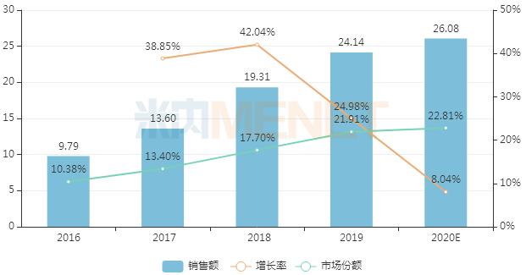
来源：米内网中国城市零售药店终端竞争格局

米内网预测数据显示，2020年中国城市零售药店终端安宫牛黄丸销售额将达到26亿元，同比增长8.04%。近几年来，安宫牛黄丸在心脑血管中成药总体市场独领风骚，且所占市场份额呈逐年递增的态势。
从20个产品的增速及排名变化看，月见草油胶丸、血塞通软胶囊、血脂康胶囊3个品种增速均超过40%，其中月见草油胶丸暴涨超200%；银杏叶提取物片同比去年上升4个名次，丹参保心茶下滑6个名次，心脑康胶囊、月见草油胶丸两个品种新进TOP20。
以药品名称计，20个产品中有12个为独家品种（含独家剂型），分别为天士力的复方丹参滴丸、步长制药的脑心通胶囊及稳心颗粒、中新药业第六中药厂的速效救心丸、德国威玛舒培博士的银杏叶提取物片、北京同仁堂的同仁牛黄清心丸及同仁大活络丸、以岭药业的通心络胶囊及参松养心胶囊、上海和黄药业的麝香保心丸、北京北大维信生物的血脂康胶囊、黑龙江北奇神药业的丹参保心茶。
20个品牌销售过亿，这个品牌暴涨超100%
表2：2020E中国城市零售药店终端心脑血管中成药TOP20品牌
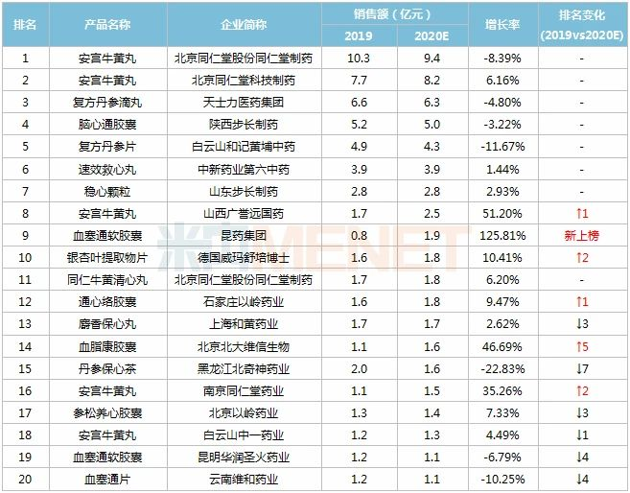
来源：米内网中国城市零售药店终端竞争格局

米内网预测数据显示，2020年中国城市零售药店终端心脑血管中成药TOP20品牌销售额均超过1亿元，北京同仁堂有3个品牌上榜，且排名均比较靠前，以岭药业、广药集团、步长制药均有2个品牌上榜。

13个品牌同比去年呈正增长，山西广誉远国药的安宫牛黄丸、昆药集团的血塞通软胶囊、北京北大维信生物的血脂康胶囊、南京同仁堂药业的安宫牛黄丸增速超过30%，其中昆药集团的血塞通软胶囊大涨超100%，排名由2019年的TOP20以外一跃上升至2020年的第9位。

图3：中国城市零售药店终端血塞通胶囊剂销售情况（单位：亿元）
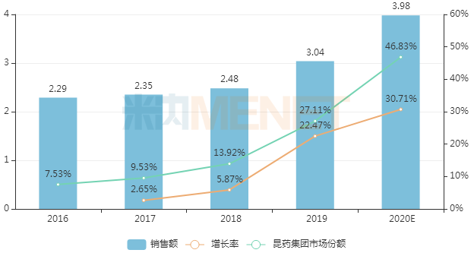
来源：米内网中国城市零售药店终端竞争格局

近几年来，中国城市零售药店终端血塞通胶囊剂（软胶囊剂占比超7成）销售额逐年上涨，增速持续提升。昆药集团在该品种中的市场份额逐年提升，2020年占比将突破40%，替代昆明华润圣火药业成为领军企业。

附件5

影响所有药店！执业药师配备新规出炉，2025年前可差异化配备
第一药店财智 2020-11-21

11月20日，国家药监局发布《国家药监局关于规范药品零售企业配备使用执业药师的通知》，就药店配备使用执业药师要求进行了明确。
《通知》明确，要坚持和完善执业药师职业资格准入制度，坚持药品经营企业执业药师依法配备使用要求。原则上，经营处方药、甲类非处方药的药品零售企业，应当配备执业药师；只经营乙类非处方药的药品零售企业，应当配备经过药品监督管理部门组织考核合格的业务人员。
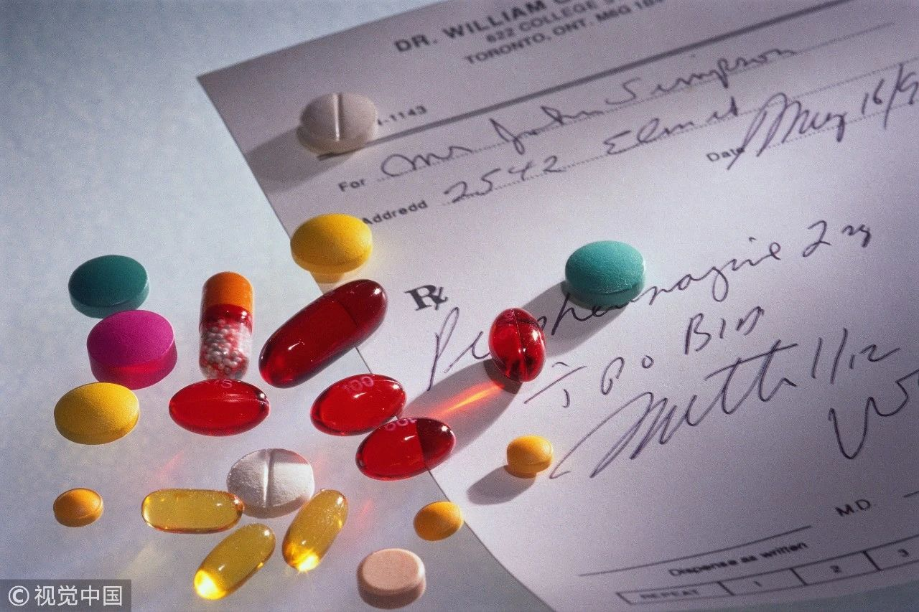

《通知》要求，针对当前部分地区执业药师不够用、配备难的实际情况，省级药品监督管理部门在不降低现有执业药师整体配备比例前提下，可制定实施差异化配备使用执业药师的政策，并设置过渡期。过渡期内，对于执业药师存在明显缺口的地区，允许药品零售企业配备使用其他药学技术人员承担执业药师职责，过渡期不超过2025年。
《通知》还要求，过渡期内，各市县负责药品监管的部门要加强对行政区域内药学技术人员的管理，对药品零售企业按规定配备药学技术人员的情况进行登记，建立相关信息档案。要落实“四个最严”要求，对新开办药品零售企业严格审核把关；加强对执业药师（或药学技术人员）配备和在岗执业情况的监督检查，督促其尽职履责。
《通知》强调，对于不按规定配备且整改不到位的药品零售企业，应当依法查处，并采取暂停处方药销售等行政处理措施。对查实的“挂证”执业药师要录入全国执业药师注册管理信息系统、撤销其注册证书并坚决予以曝光；还要将“挂证”执业药师纳入信用管理“黑名单”，实施多部门联合惩戒。
《通知》称，本通知自2021年1月1日起实施。此前关于药品零售企业执业药师配备使用要求与本通知不一致的，按本通知执行。


国家药监局执业药师资格认证中心最新数据显示，截至2020年10月底，全国执业药师注册人数为564101人，环比增加2811人。每万人口执业药师人数为4.0人（已达到《“十三五”国家药品安全规划》每万人口执业药师人数4人的目标要求）。注册于药品零售企业的执业药师512819人，占注册总数的90.9%。
有分析认为，执业药师差异化配备使用政策是针对目前我国执业药师队伍发展不平衡、不充分的国情提出的过渡性政策，前提是坚持执业药师配备使用的政策导向，目的是通过分阶段、分区域推进执业药师配备使用，稳步提升药品零售企业执业药师配备使用的比例，最终达到执业药师全部配备。

国家药监局关于规范药品零售企业配备使用执业药师的通知
国药监药管〔2020〕25号

各省、自治区、直辖市药品监督管理局，新疆生产建设兵团药品监督管理局：
执业药师是开展药品质量管理和提供药学服务的专业力量，是合理用药的重要保障。近年来，国家药监局不断加强执业药师制度建设和队伍建设，持续推动执业药师配备使用，积极发挥执业药师在保障公众用药安全有效方面的重要作用。但是，目前执业药师队伍发展不平衡、不充分，部分地区药品零售企业执业药师配备不到位的问题还比较突出。根据新修订的《中华人民共和国药品管理法》（以下简称《药品管理法》）有关规定，为规范执业药师配备使用，现将有关要求通知如下：
一、坚持执业药师配备政策，稳步提高配备水平
药品零售企业按规定配备执业药师是维护公众用药安全的基本要求，也是实现“健康中国”战略、促进行业高质量发展的现实需要。《药品管理法》规定，从事药品经营活动应当有依法经过资格认定的药师或者其他药学技术人员。药品经营领域依法经过资格认定的药师是指执业药师，依法经过资格认定的其他药学技术人员包括卫生（药）系列职称（含药士、药师、主管药师、副主任药师、主任药师）、从业药师等。要坚持和完善执业药师职业资格准入制度，坚持药品经营企业执业药师依法配备使用要求。原则上，经营处方药、甲类非处方药的药品零售企业，应当配备执业药师；只经营乙类非处方药的药品零售企业，应当配备经过药品监督管理部门组织考核合格的业务人员。
针对当前部分地区执业药师不够用、配备难的实际情况，省级药品监督管理部门在不降低现有执业药师整体配备比例前提下，可制定实施差异化配备使用执业药师的政策，并设置过渡期。过渡期内，对于执业药师存在明显缺口的地区，允许药品零售企业配备使用其他药学技术人员承担执业药师职责，过渡期不超过2025年。
二、细化落实执业药师配备要求，强化监督检查责任落实
省级药品监督管理部门要根据行政区域内执业药师和药学技术人员队伍实际情况，结合经营品种、经营规模、地域差异以及药品安全风险等因素，制定具体实施方案，分阶段、分区域推进执业药师配备使用，稳步提升药品零售企业执业药师配备使用比例。省级药品监督管理部门制定的差异化配备使用执业药师过渡政策和实施方案应当及时向社会公开，并做好宣传引导工作。
过渡期内，各市县负责药品监管的部门要加强对行政区域内药学技术人员的管理，对药品零售企业按规定配备药学技术人员的情况进行登记，建立相关信息档案。要落实“四个最严”要求，对新开办药品零售企业严格审核把关；加强对执业药师（或药学技术人员）配备和在岗执业情况的监督检查，督促其尽职履责。对于不按规定配备且整改不到位的药品零售企业，应当依法查处，并采取暂停处方药销售等行政处理措施。对查实的“挂证”执业药师要录入全国执业药师注册管理信息系统、撤销其注册证书并坚决予以曝光；还要将“挂证”执业药师纳入信用管理“黑名单”，实施多部门联合惩戒。
三、切实发挥执业药师作用，持续加强队伍建设
药品零售企业执业药师应当负责本企业药品质量管理，督促执行药品管理相关的法律法规及规范；负责处方审核和监督调配，向公众提供合理用药指导和咨询服务；负责收集反馈药品不良反应信息等药学工作。药品零售企业要严格执行《药品管理法》有关规定，在坚持执业药师配备原则的同时，更要充分发挥执业药师的作用。
各地要高度重视执业药师队伍建设，制定相关政策引导药学技术人才积极参加执业药师资格考试，逐年提升本行政区域内执业药师的配备使用比例；要规范执业药师继续教育，促进执业药师持续更新专业知识，更好地发挥作用；要探索建立多部门政策联动机制，促进执业药师配备使用和执业药师队伍健康发展。
本通知自2021年1月1日起实施。此前关于药品零售企业执业药师配备使用要求与本通知不一致的，按本通知执行。

国家药监局
2020年11月19日

